**LAPORAN PRAKTIKUM JOB SHEET 9**

**PEMROGRAMAN WEB**



**DOSEN PENGAMPU :**

**Dony Novaliendry, M.Kom**

**DISUSUN OLEH :**

**Humaira Mutia**

**23343067**

**PROGRAM STUDI INFORMATIKA (NK)**

**FAKULTAS TEKNIK**

**UNIVERSITAS NEGERI PADANG**

**2024**

1. **Tujuan**

Setelah mengikuti perkuliahan ini diharapkan mahasiswa mampu:

1. Mengetahui konsep komputer interaktif.

2. Menggunakan instruksi tool dalam membuat halaman web yang interaktif.

3. Memahami cara membuat sebuah WEB dengan tampilan interaktif.

4. Menggunakan framework Laravel untuk membuat WEB interaktif.

1. **Alat dan Bahan**

1. Komputer.

2. Browser Internet (IE/Mozilla Firefox/Google Chrome).

3. Editor Teks (Sublime Text 3/Git Bash /Notepad++).

**C. Teori Singkat**

PHP (Hypertext Preprocessor) adalah bahasa pemrograman open-source yang banyak digunakan untukmembangun aplikasi web dinamis dan interaktif. PHP dijalankan di sisi server dan dapatdikombinasikan dengan HTML, CSS, dan JavaScript untuk membuat halaman web yang lebih kompleks dan fungsional.

PHP adalah bahasa pemrograman yang kuat dan serbaguna yang ideal untuk membangun aplikasi web dinamis. PHP mudah dipelajari, gratis, dan memiliki komunitas yang besar dan aktif. Meskipunmemiliki beberapa kekurangan, PHP tetap menjadi pilihan yang populer untuk pengembang web diseluruh dunia.

Framework adalah sebuah kerangka kerja pemrograman yang menyediakan struktur, pustaka kode, danalat untuk membantu pengembang membangun aplikasi dengan lebih cepat dan mudah. Framework biasanya menyediakan fungsionalitas dasar seperti routing, templating, validasi input, dan koneksi database, sehingga pengembang dapat fokus pada logika bisnis aplikasi mereka.

Framework dapat menjadi alat yang sangat berharga bagi pengembang. Dengan menggunakan framework, pengembang dapat membangun aplikasi dengan lebih cepat, lebih mudah, dan lebih aman. Namun, penting untuk memilih framework yang tepat untuk suatu proyek dan untuk mempelajari caramenggunakannya dengan benar.

Laravel adalah sebuah framework open-source untuk pengembangan aplikasi web berbasis PHP yangpopuler dan banyak digunakan. Laravel didesain dengan prinsip-prinsip yang membuat pengembanganaplikasi web lebih efisien, dinamis, dan powerful.

Fitur Utama Laravel:

* Routing: Laravel menyediakan sistem routing yang mudah digunakan untuk mendefinisikan URLdan menghubungkannya dengan controller.
* Templating: Laravel menyediakan mesin templating Blade yang powerful dan mudah digunakanuntuk membuat tampilan web yang dinamis.
* Eloquent ORM: Laravel menyediakan Object-Relational Mapping (ORM) Eloquent yangmembantu pengembang untuk berinteraksi dengan database dengan mudah.
* Artisan: Laravel menyediakan Artisan, sebuah command-line interface (CLI) yang membantu pengembang untuk melakukan berbagai tugas seperti migrasi database, pembuatan seed, dan pengelolaan cache.
* Authentication and Authorization: Laravel menyediakan fitur autentikasi dan otorisasi bawaan yang membantu pengembang untuk mengamankan aplikasi mereka.
* Dependency Injection: Laravel menyediakan container dependency injection yang membantu pengembang untuk membuat kode yang lebih modular dan mudah diuji.
* Testing: Laravel menyediakan dukungan untuk unit testing, functional testing, dan integration testing.

1. **LANGKAH KERJA**

Dalam praktikum sebelumnya kita telah mengenal dasar framework Laravel, pada pratikum kali ini kita akan melanjutkan langkah kerja dari jobsheet sebelumnya. Sebelumnya kita telah membuat tampilan Mahasiswa yang isinya Daftar Mahasiswa. Kita telah berhasil mengubungkan database phpMyAdmin ke framework laravel, dan mengambil data tabel yang ada pada database lalu ditampilkan ke tampilan web kita. Nah sekarang kita akan melanjutkan pembuatan CRUD yaitu tambah data (Create). Berikut langkah-langkahnya.

1. 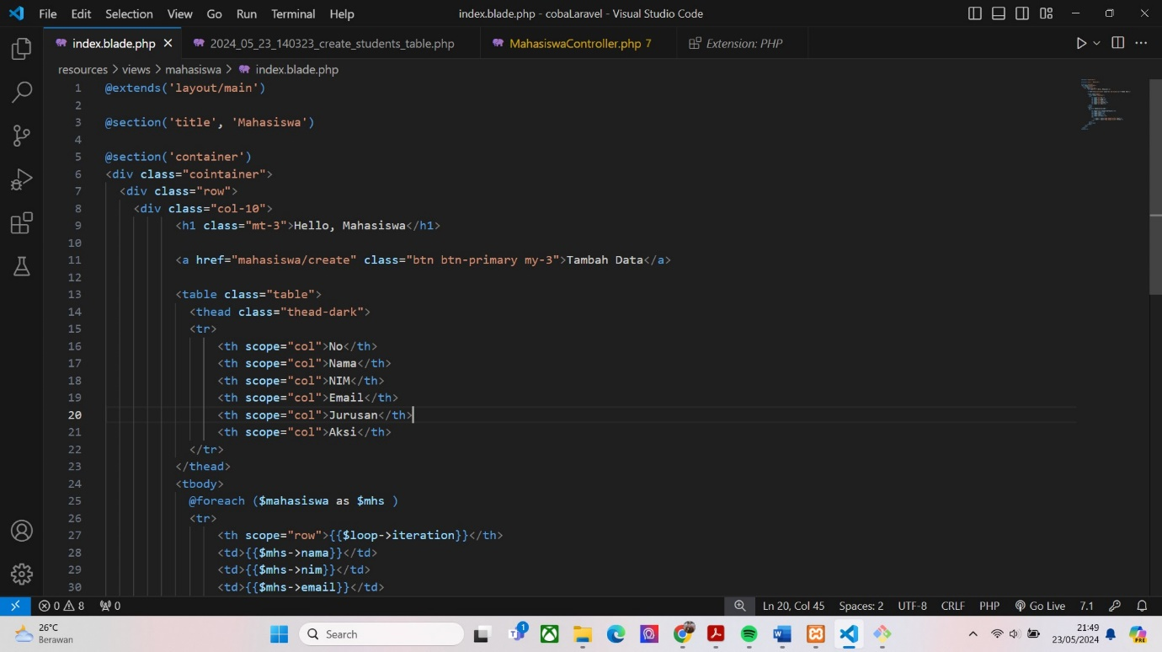Pertama-tama kita mulai membuat tombol tamah data, buka file “index.blade.php” yang ada didalam folder (views/mahasiswa), kemudian tambahkan source lalu simpan seperti pada gambar di bawah ini
2. Kemudian coba lihat hasil outputnya maka akan seperti pada gambar di bawah ini.

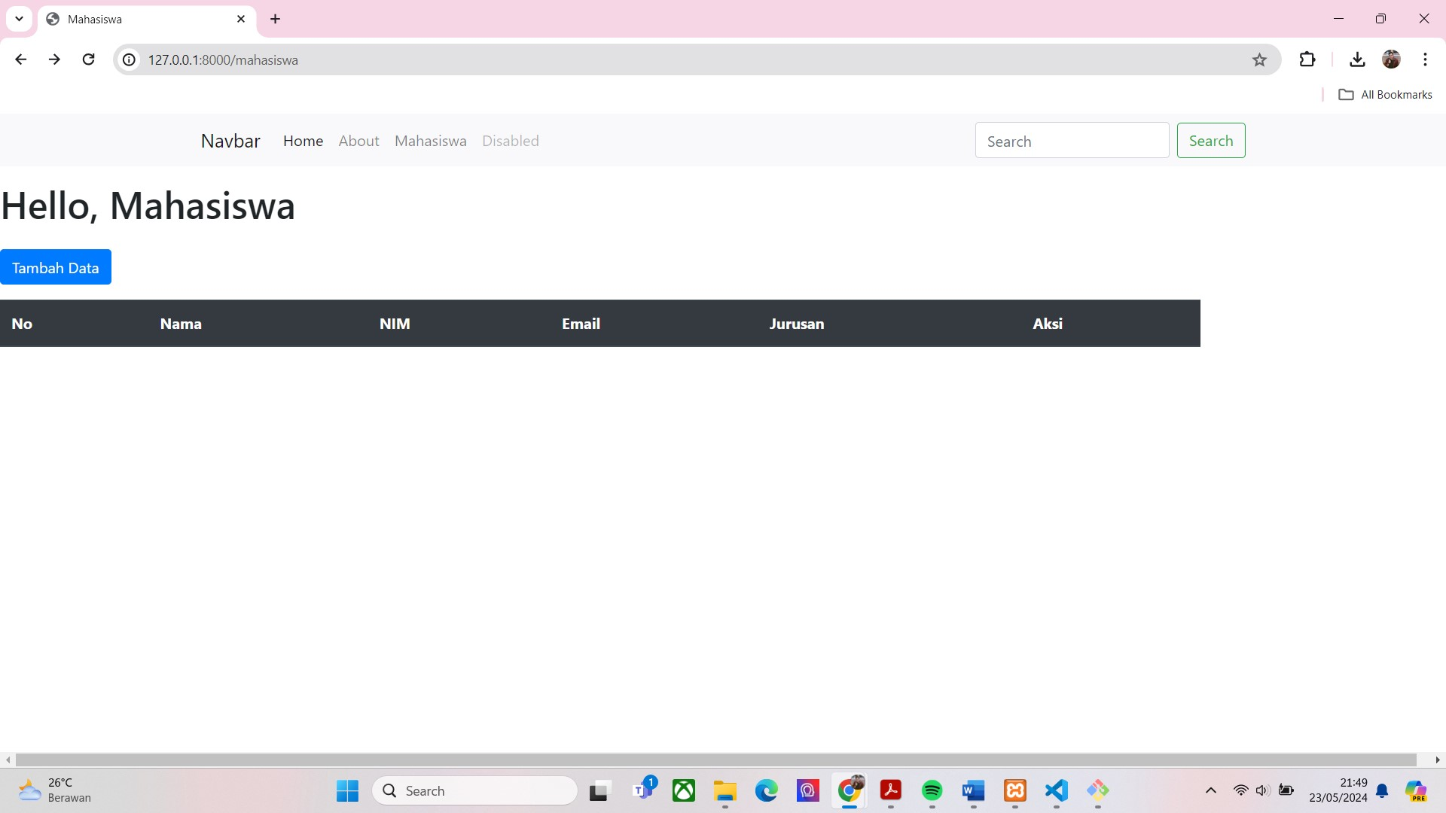

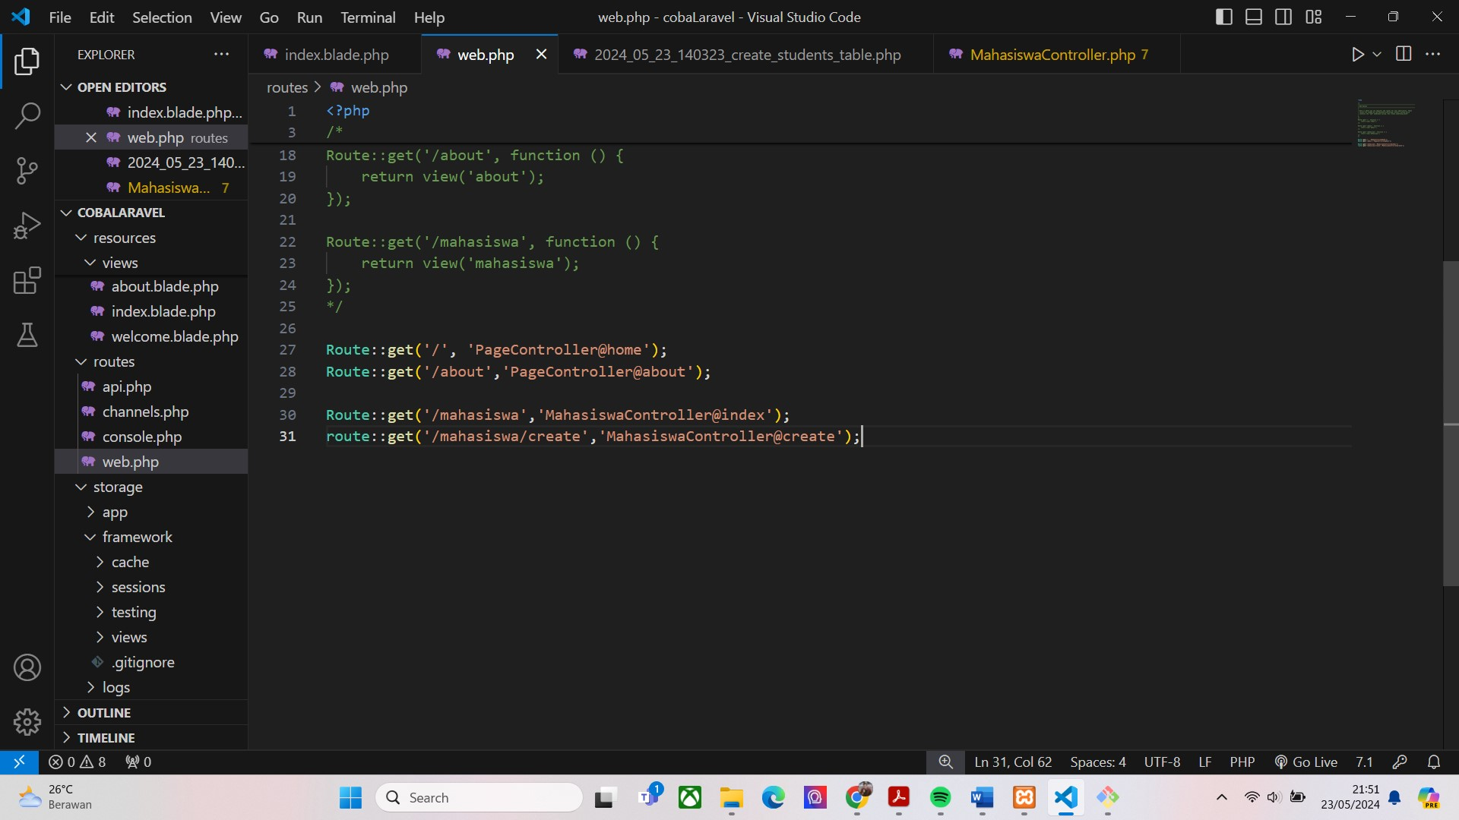

1. Selanjutnya kita konfigurasi link untuk tombol tambah data, buka file “web.php” yang ada di dalam folder routes, kemudian tambahkan source code seperti pada gambar di bawah ini. Kemudian kita atur controllernya, buka file “MahasiswaController.php” kemudian tambahkan source code lalu simpan. Seperti pada gambar di bawah ini. Selanjutnya, kita buat file baru untuk form tambah data, copy saja isi file “index” yang ada di dalam folder “mahasiswa”, kemudian buat file baru dengan nama “create.blade.php” kemudian pastekan isi file yang di-copy sebelumnya. Kemudian edit source code lalu simpan. Seperti gambar di bawah ini.

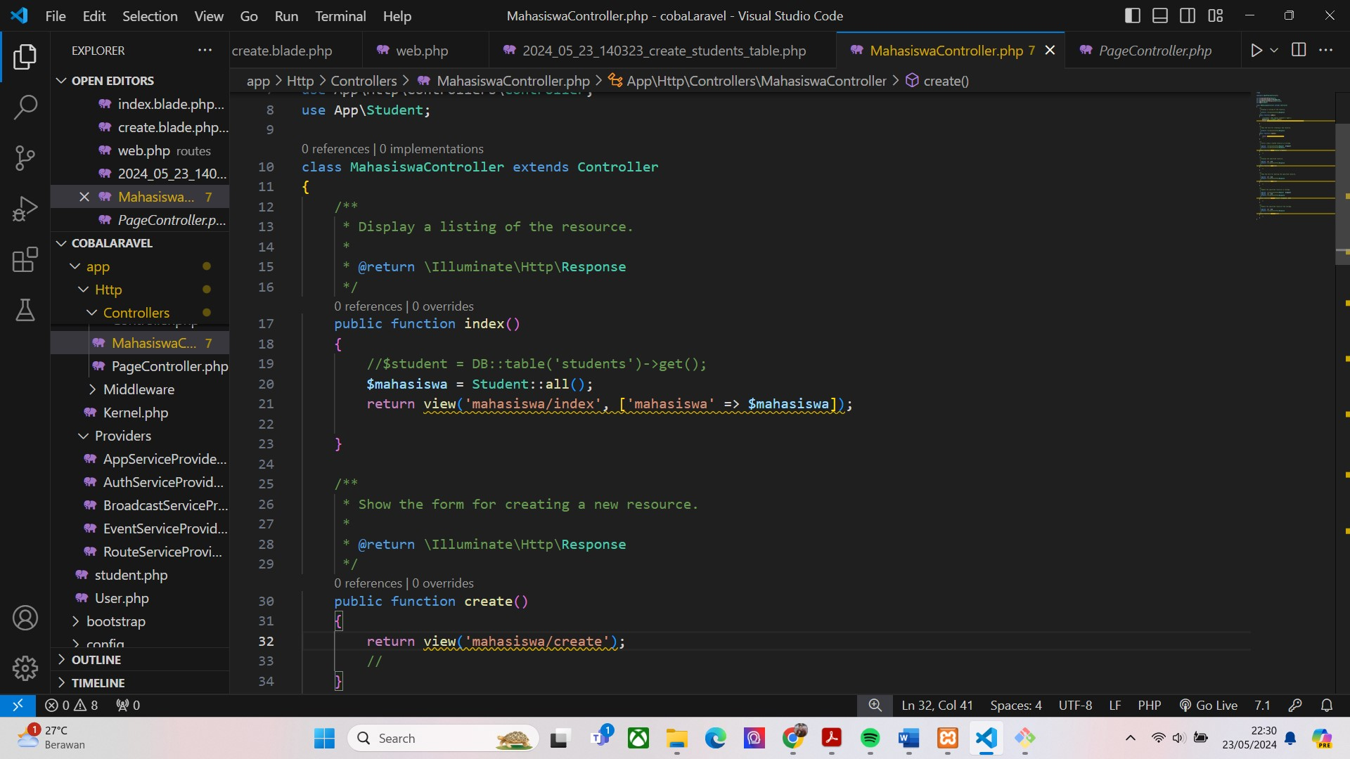

1. Kemudian coba lihat hasil outputnya, klik tombol tambah data, kemudian akan pindah ke halaman form tambah data seperti pada gambar di bawah ini.

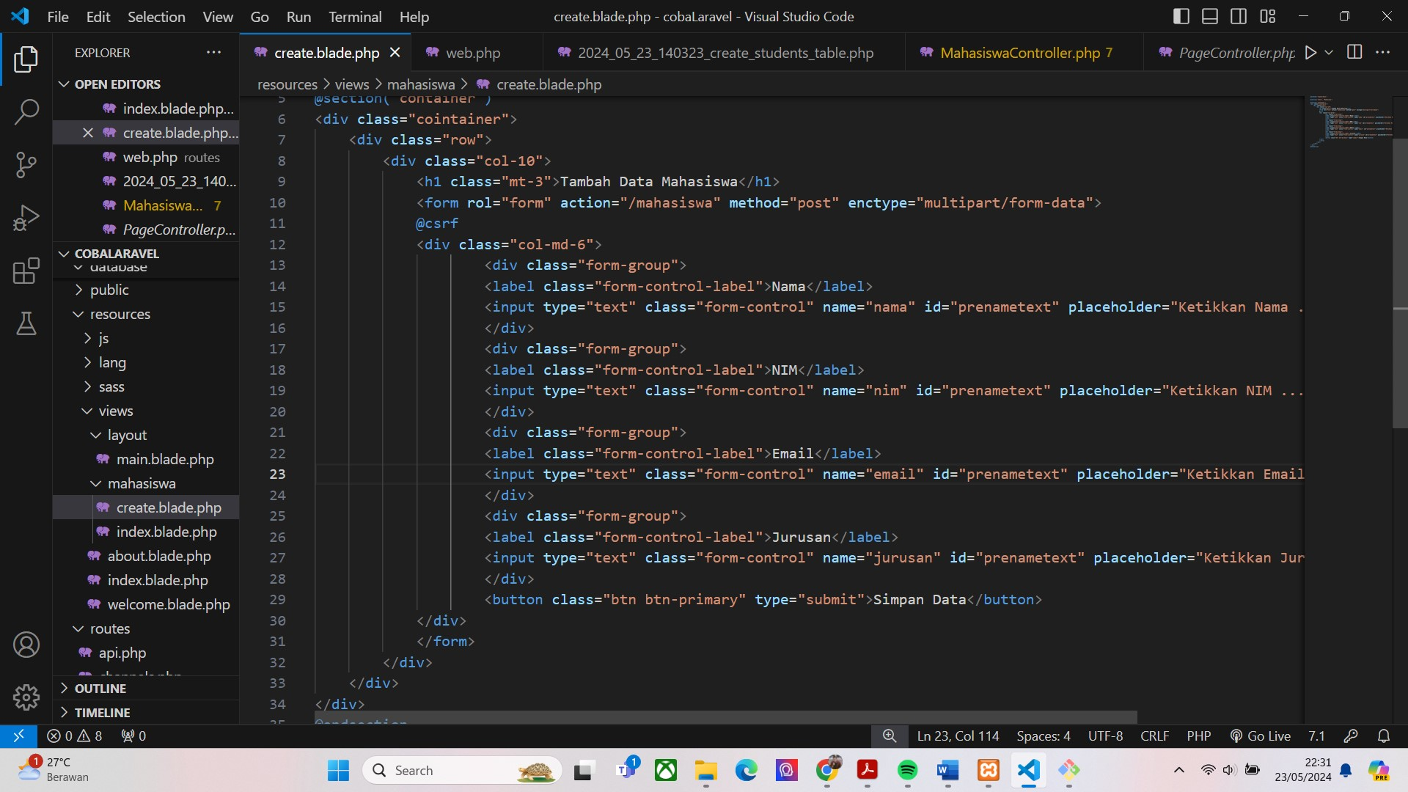

1. 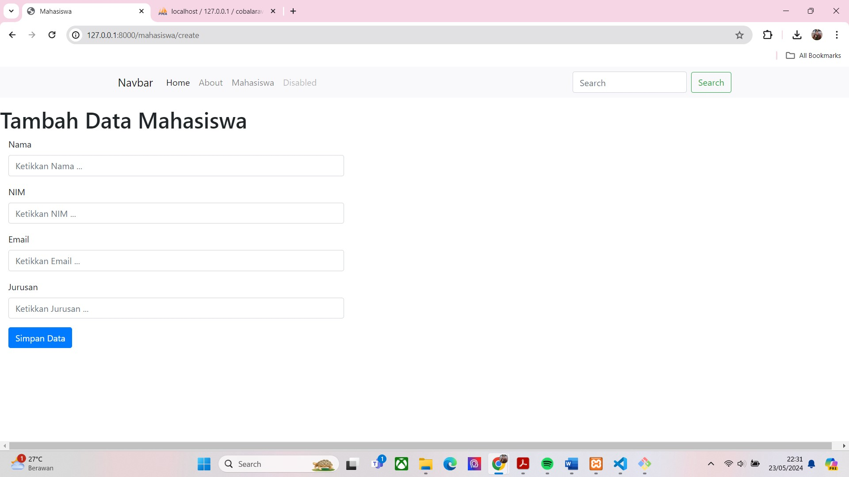Nah sekarang kita sudah berhasil membuat form tambah data untuk menambahkan data mahasiswa pada web kita.

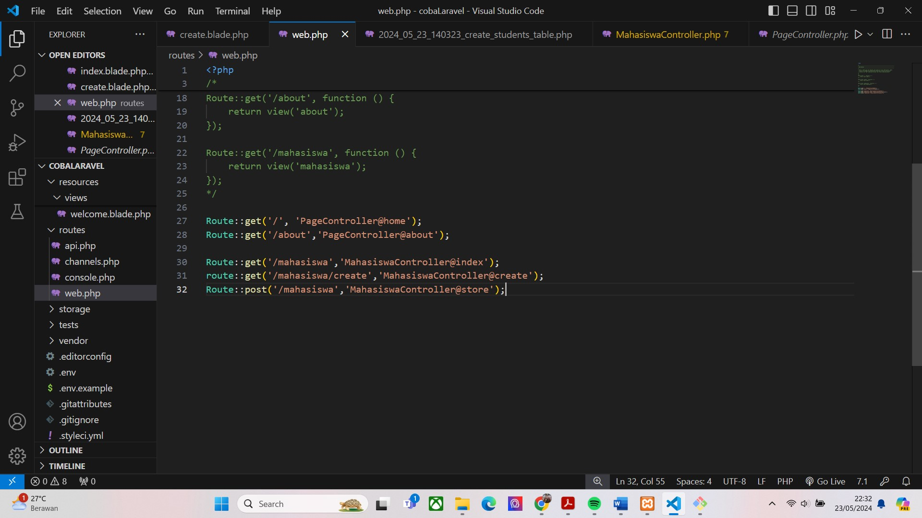

1. Selanjutnya kita akan konfigurasi akses link untuk tombol “Simpan Data”, buka file “web.php”. kemudian tambahkan souce code berikut lalu simpan seperti pada gambar di bawah ini. Selanjutnya kita konfigurasi controller pada method “store”, buka file “MahasiswaController” kemudian tambahkan source berikut pada method “store” lalu simpan. Seperti pada gambar di bawah ini.

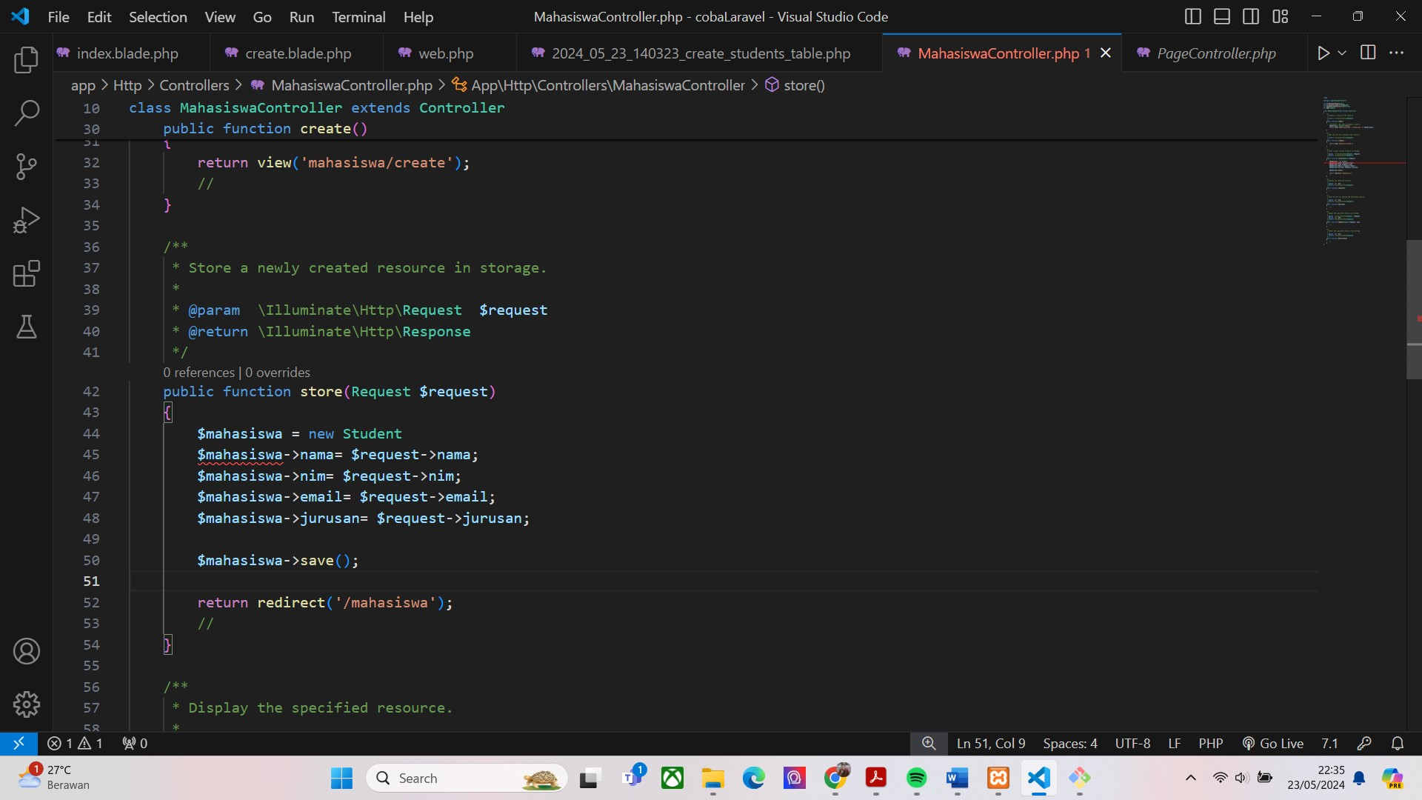

1. 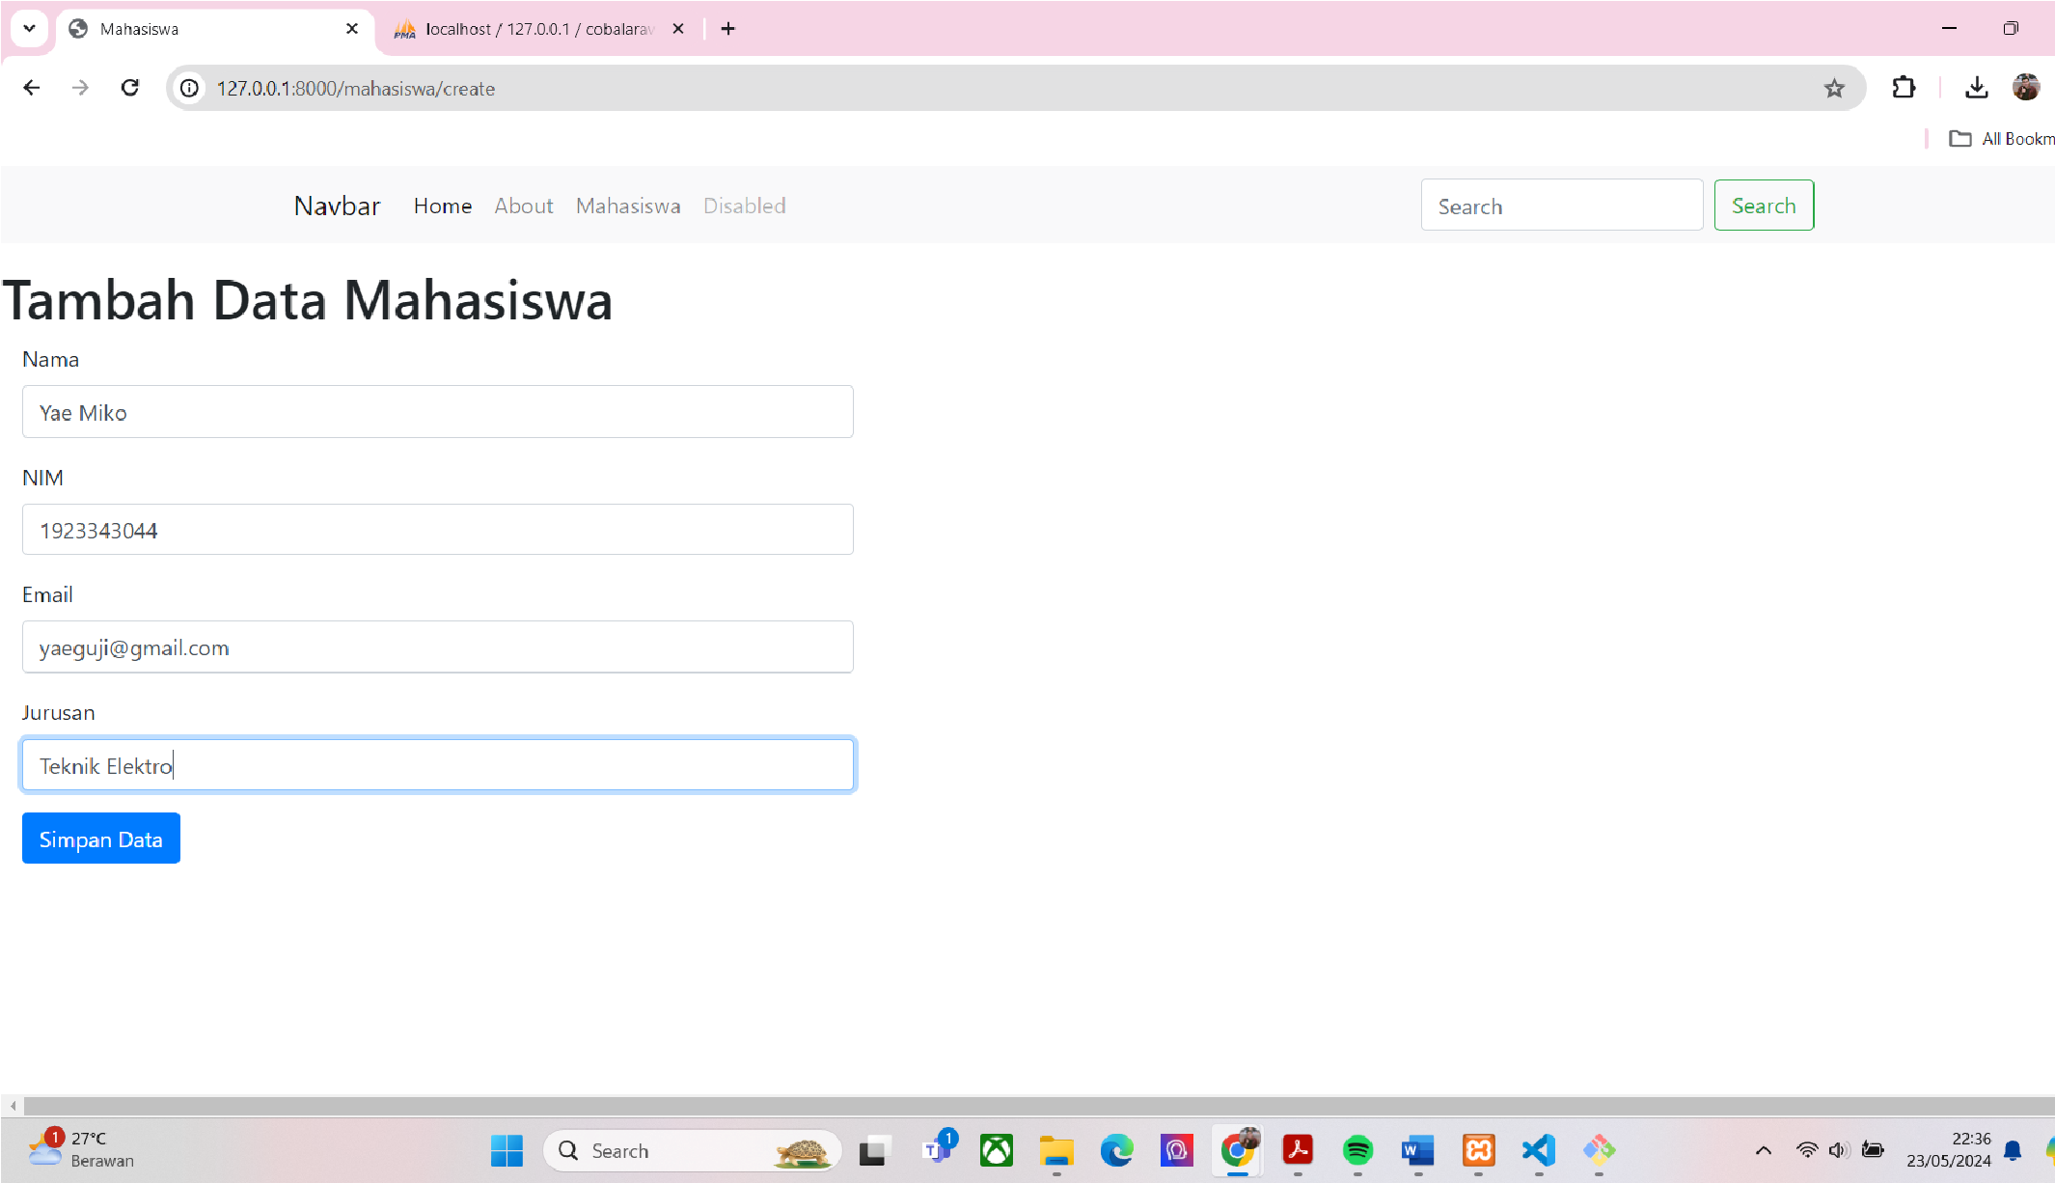Selanjutnya kita coba implementasikan hasil outputnya, coba klik tambah data kemudian isi form dan tambahkan data, maka data mahasiswa akan bertamah seperti pada gambar di bawah ini.

Kemudian klik tambah data, maka akan muncul tampilan seperti pada gambar di bawah ini.

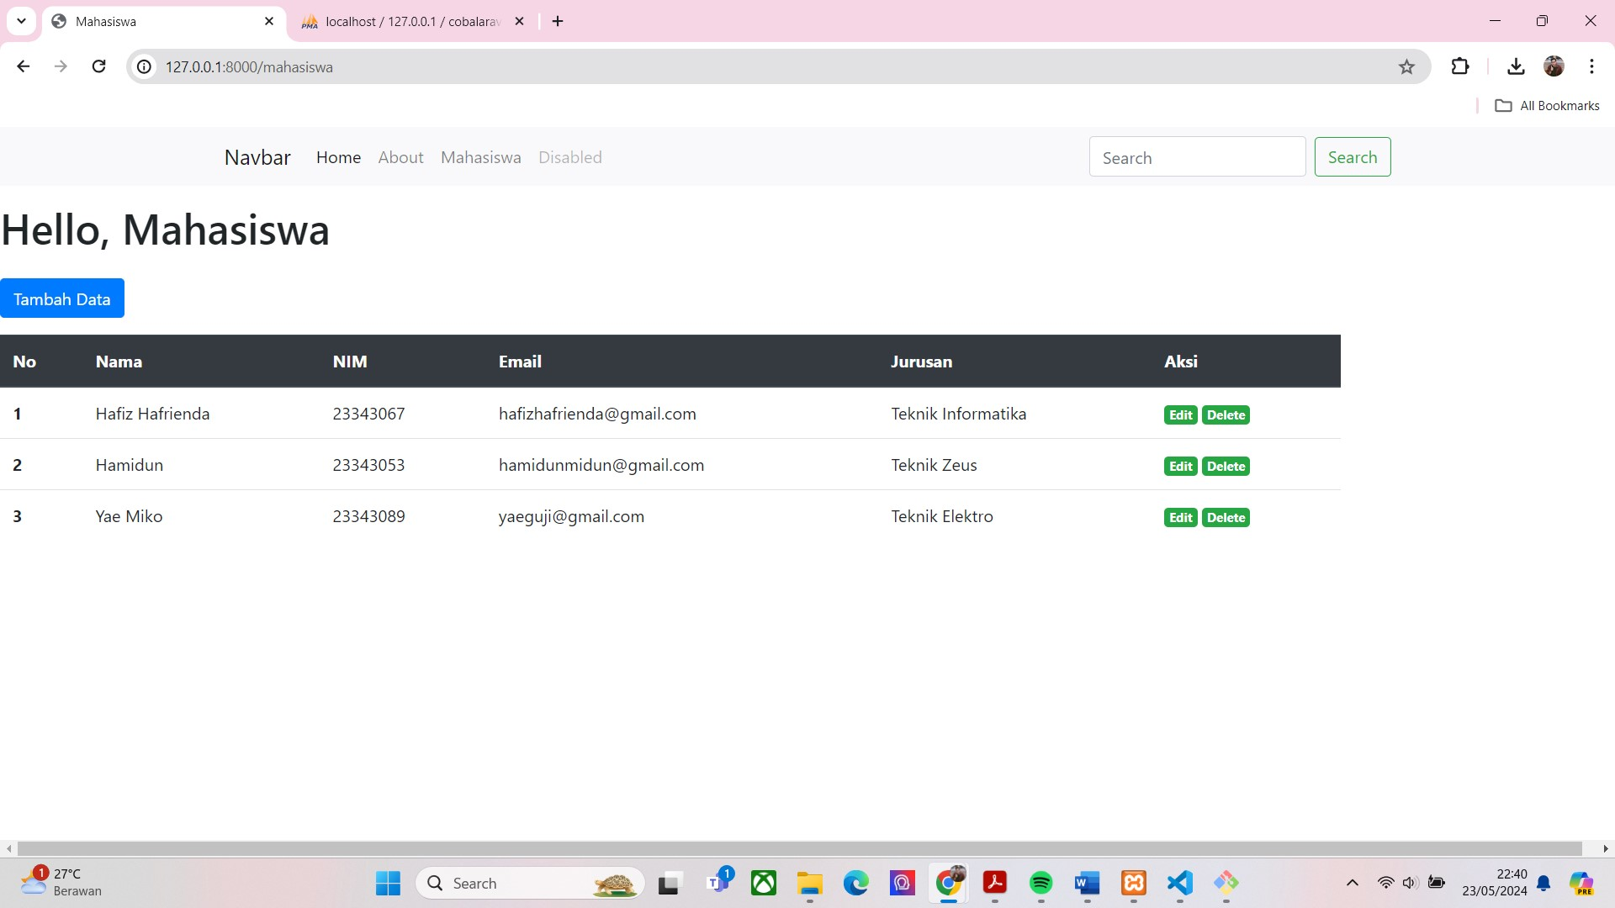

Nah, sekarang kita sudah berhasil mengimplementasikan hasil dari langkah penambahan data mahasiswa. Gimana masih aman?, kita lanjut lagiii?. Sekarang kita coba cara ke-2 untuk menambahkan data pakai cara yang lebih simple dengan menggunakan “Model”. Ananda boleh bebas pilih pakai cara yang mana kedepannya untuk penambahan data.

1. Pertama kita buka file “MahasiswaController.php” kemudian pada method “store”, kita beri tanda komentar pada isi kodingan sebelumnya kemudian tambahkan source code berikut lalu save seperti pada gambar di bawah ini.

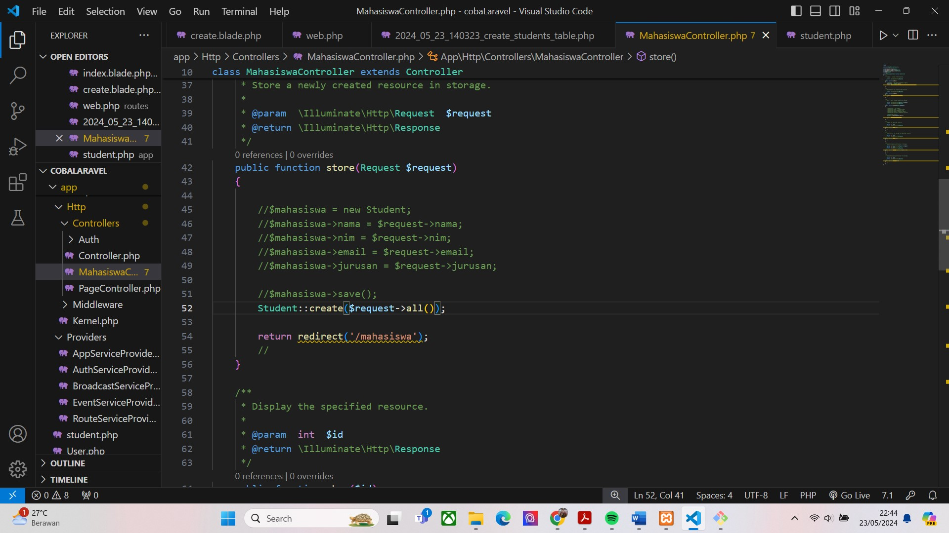

1. Selanjutnya buka file model “student.php” yang ada di dalam folder “app”, kemudian tambahkan source code berikut lalu save, seperti pada gambar di bawah ini.

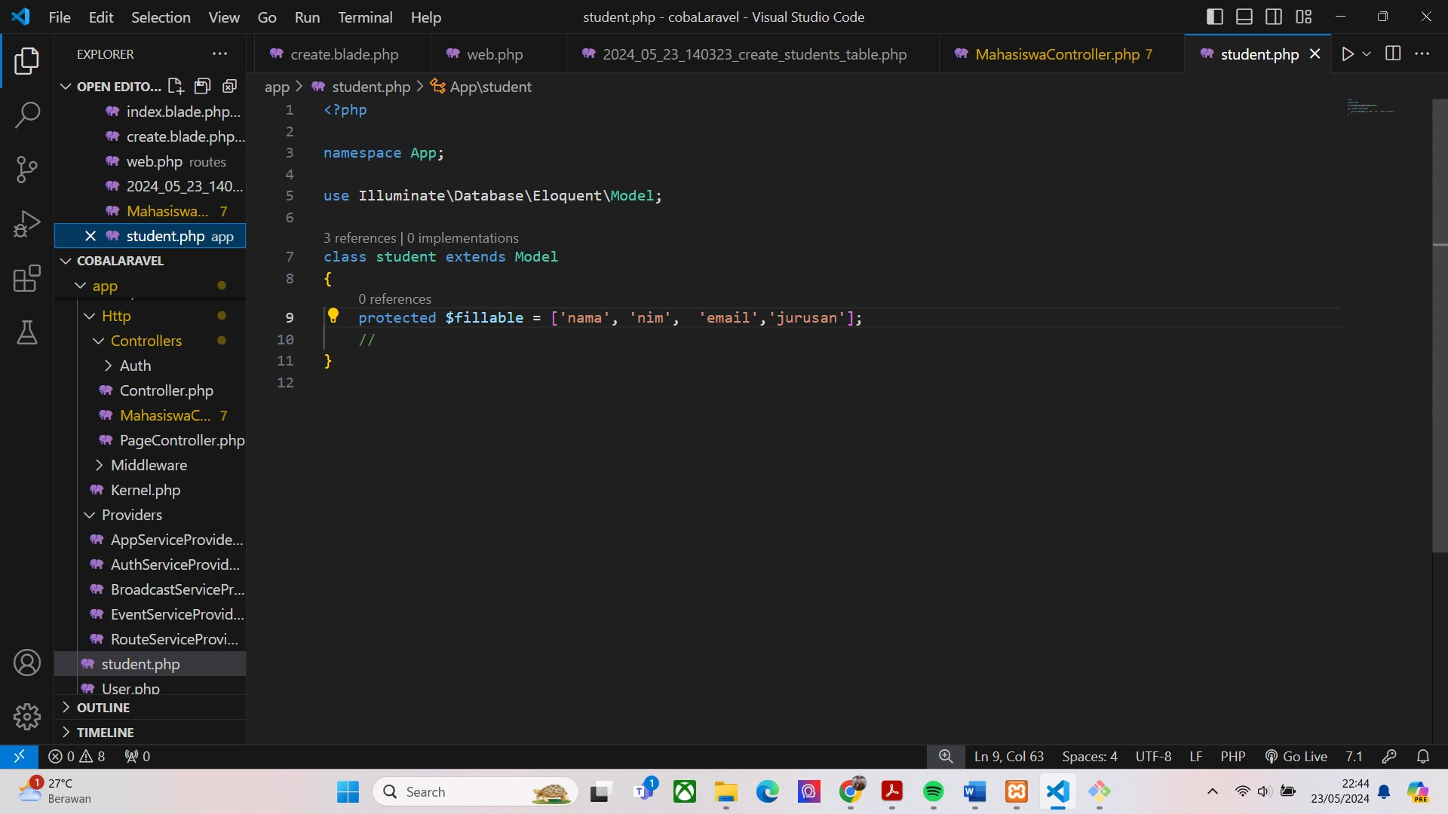

1. 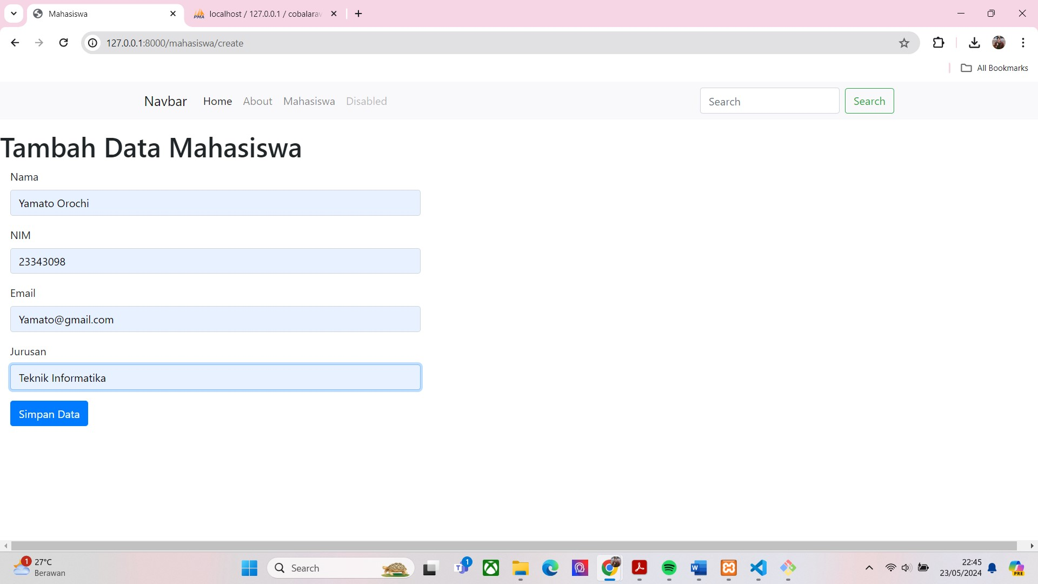Nah setelah model sudah di konfigurasi, selanjutnya kita coba lagi implementasi hasil output dengan menambahkan data seperti langkah sebelumnya. Lalu klik tambah data, maka akan muncul tampilan seperti pada gambar di bawah ini.

Nah, sekarang kita sudah berhasil mengimplementasian penambahan data mahasiswa dengan menggunakan “Model”. Sekarang kita sudah berhail membuat 2 langkah dari CRUD yaitu (Create dan Read). Mungkin sampai sini dulu yah, untuk langkah CRUD (Update dan Delete) nantikan pada jobsheet selanjutnya yaaah!!! :D.

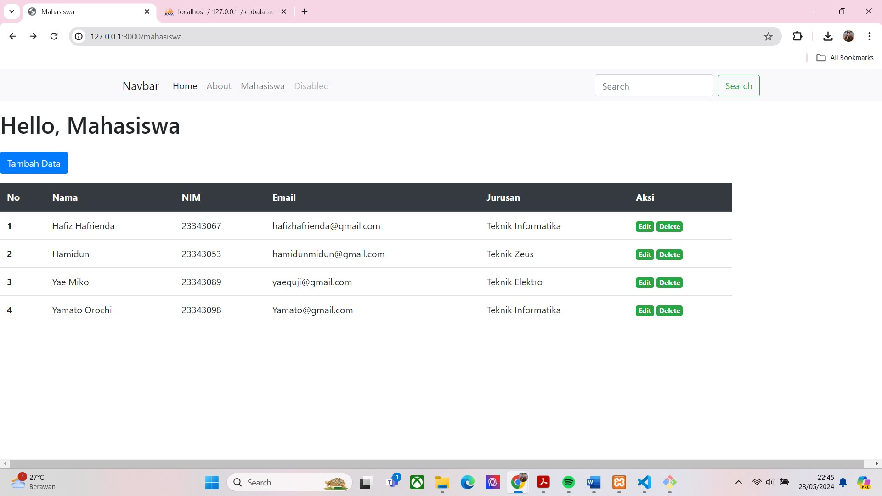

1. **KESIMPULAN**

Job sheet ini bertujuan agar mahasiswa memahami konsep web interaktif, menggunakan instruksi alat untuk membuat halaman web, dan mengaplikasikan framework Laravel dalam proyek mereka. Dengan berfokus pada implementasi fitur CRUD (Create, Read, Update, Delete), job sheet ini memandu mahasiswa melalui proses penambahan data pada aplikasi web. Ini mencakup konfigurasi tombol tambah data, pengaturan link dan controller, serta pembuatan dan penyimpanan form tambah data. Mahasiswa juga diperkenalkan pada penggunaan model untuk penambahan data yang lebih sederhana dan efisien. Job sheet ini diakhiri dengan arahan untuk membuat laporan analisis dari langkah-langkah yang telah dilakukan.